

1º Procedimento | Criação das Entidades e Sistema de Persistência

Nome da disciplina: Programação Back- end com Java
Campus: POLO ELDORADO III - CONTAGEM – MG
Curso: DESENVOLVIMENTO FULL STACK
Turma: DGT2821 – 9001
2026/1

Guilherme Rogério Souza Comunian
Link do Repositório
Sumário
Objetivo Geral 3
1 - Criar um projeto do tipo Ant..Java Application no NetBeans, utilizando o nome CadastroPOO para o projeto. 3
2 - Criar um pacote com o nome "model", para as entidades e gerenciadores. 3
3 - No pacote model criar as entidades, com as seguintes características. 3
4 - No pacote model criar os gerenciadores, com as seguintes características. 6
5 - Alterar o método main da classe principal para testar os repositórios. 9
6 - Ajustar as características para obter uma execução como a seguinte. 10
7 - Verificar as funcionalidades solicitadas e os arquivos gerados. 10
Análise e Conclusão 10
a) Quais as vantagens e desvantagens do uso de herança? 10
b) Por que a interface Serializable é necessária ao efetuar persistência em arquivos binários? 10
c) Como o paradigma funcional é utilizado pela API stream no Java? 11
d) Quando trabalhamos com Java, qual padrão de desenvolvimento é adotado na persistência de dados em arquivos? 11

Objetivo Geral
Desenvolver um sistema em Java utilizando o paradigma de Programação Orientada a Objetos (POO), aplicando conceitos como herança, encapsulamento e polimorfismo, além de implementar mecanismos de persistência de dados em arquivos binários por meio da serialização de objetos, garantindo o armazenamento e recuperação das informações.

1 - Criar um projeto do tipo Ant..Java Application no NetBeans, utilizando o nome CadastroPOO para o projeto.


2 - Criar um pacote com o nome "model", para as entidades e gerenciadores.
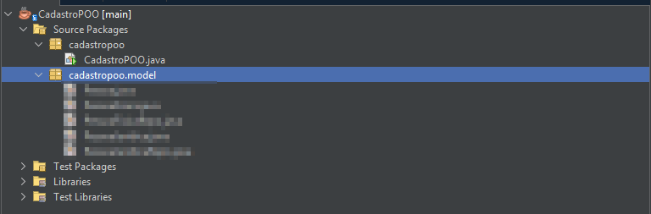

3 - No pacote model criar as entidades, com as seguintes características.
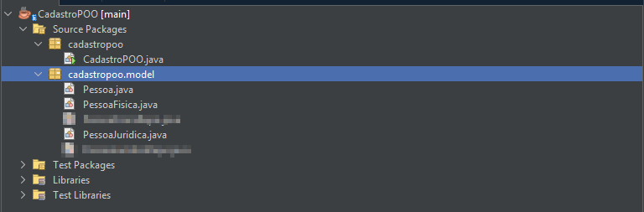

Pessoa.java
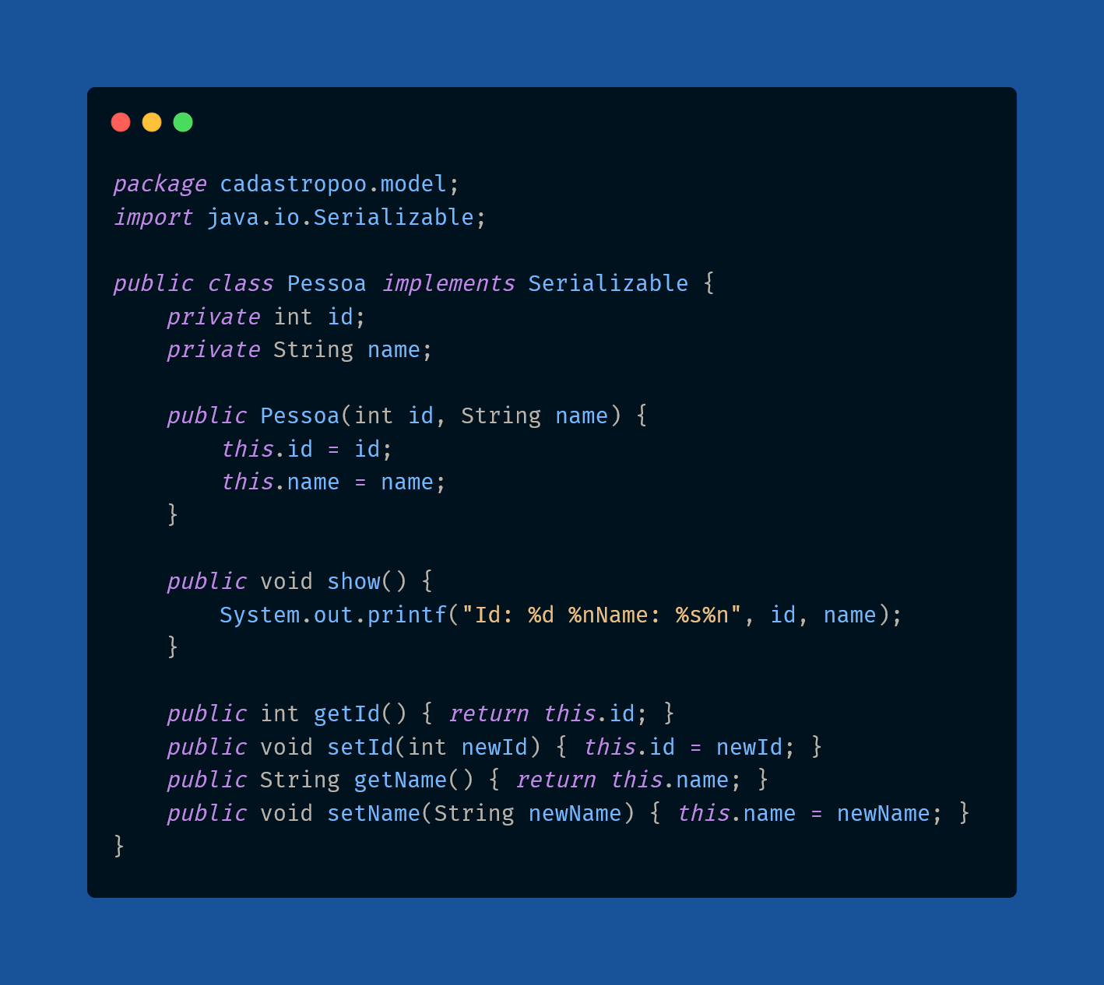

PessoaFisica.java
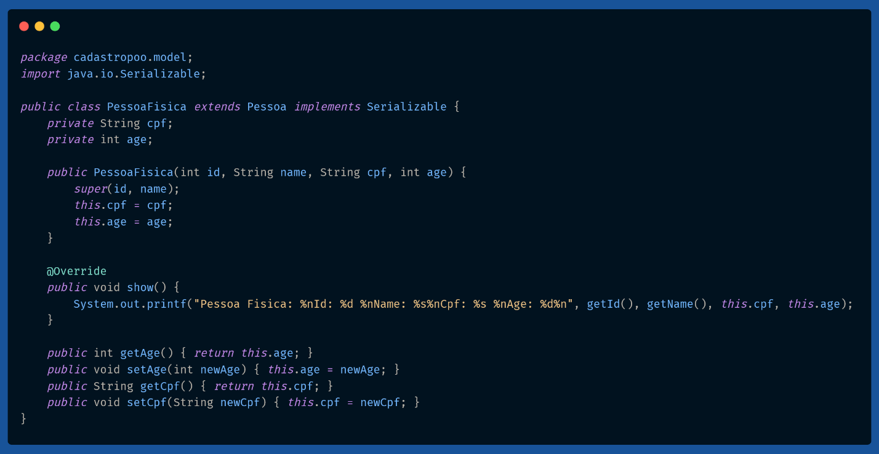
PessoaJuridica.java
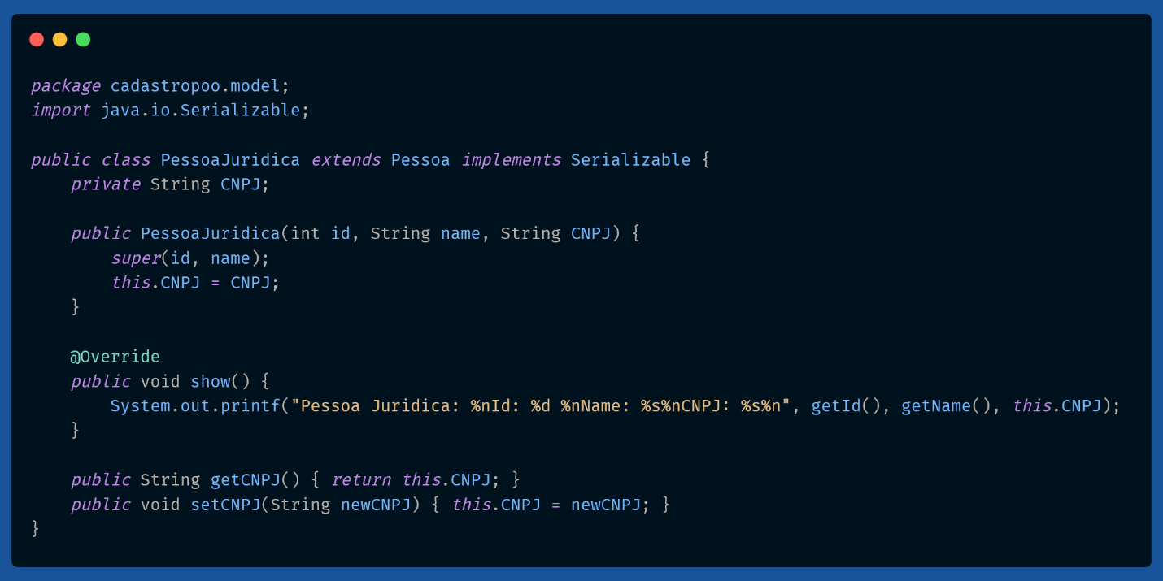

4 - No pacote model criar os gerenciadores, com as seguintes características.
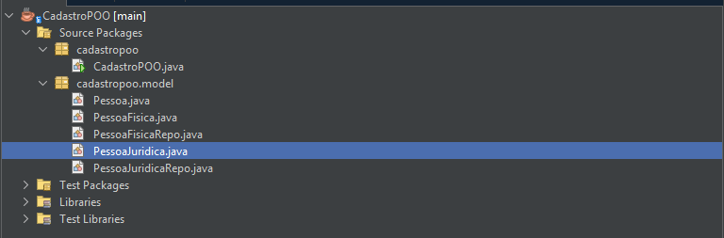

PessoaFisicaRepo.java
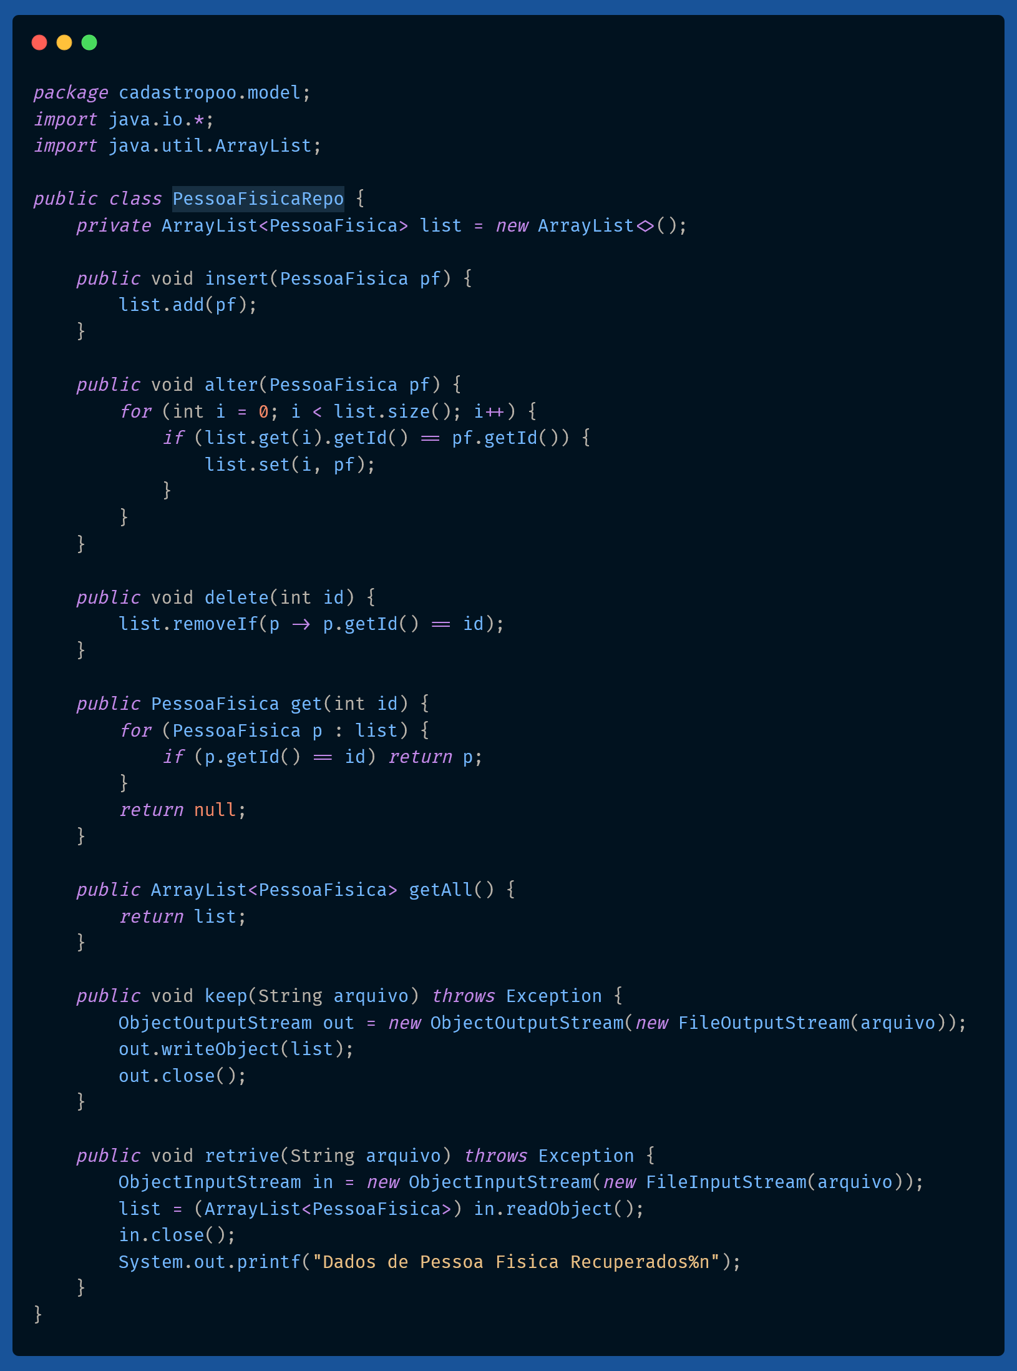
PessoaJuridicaRepo.java
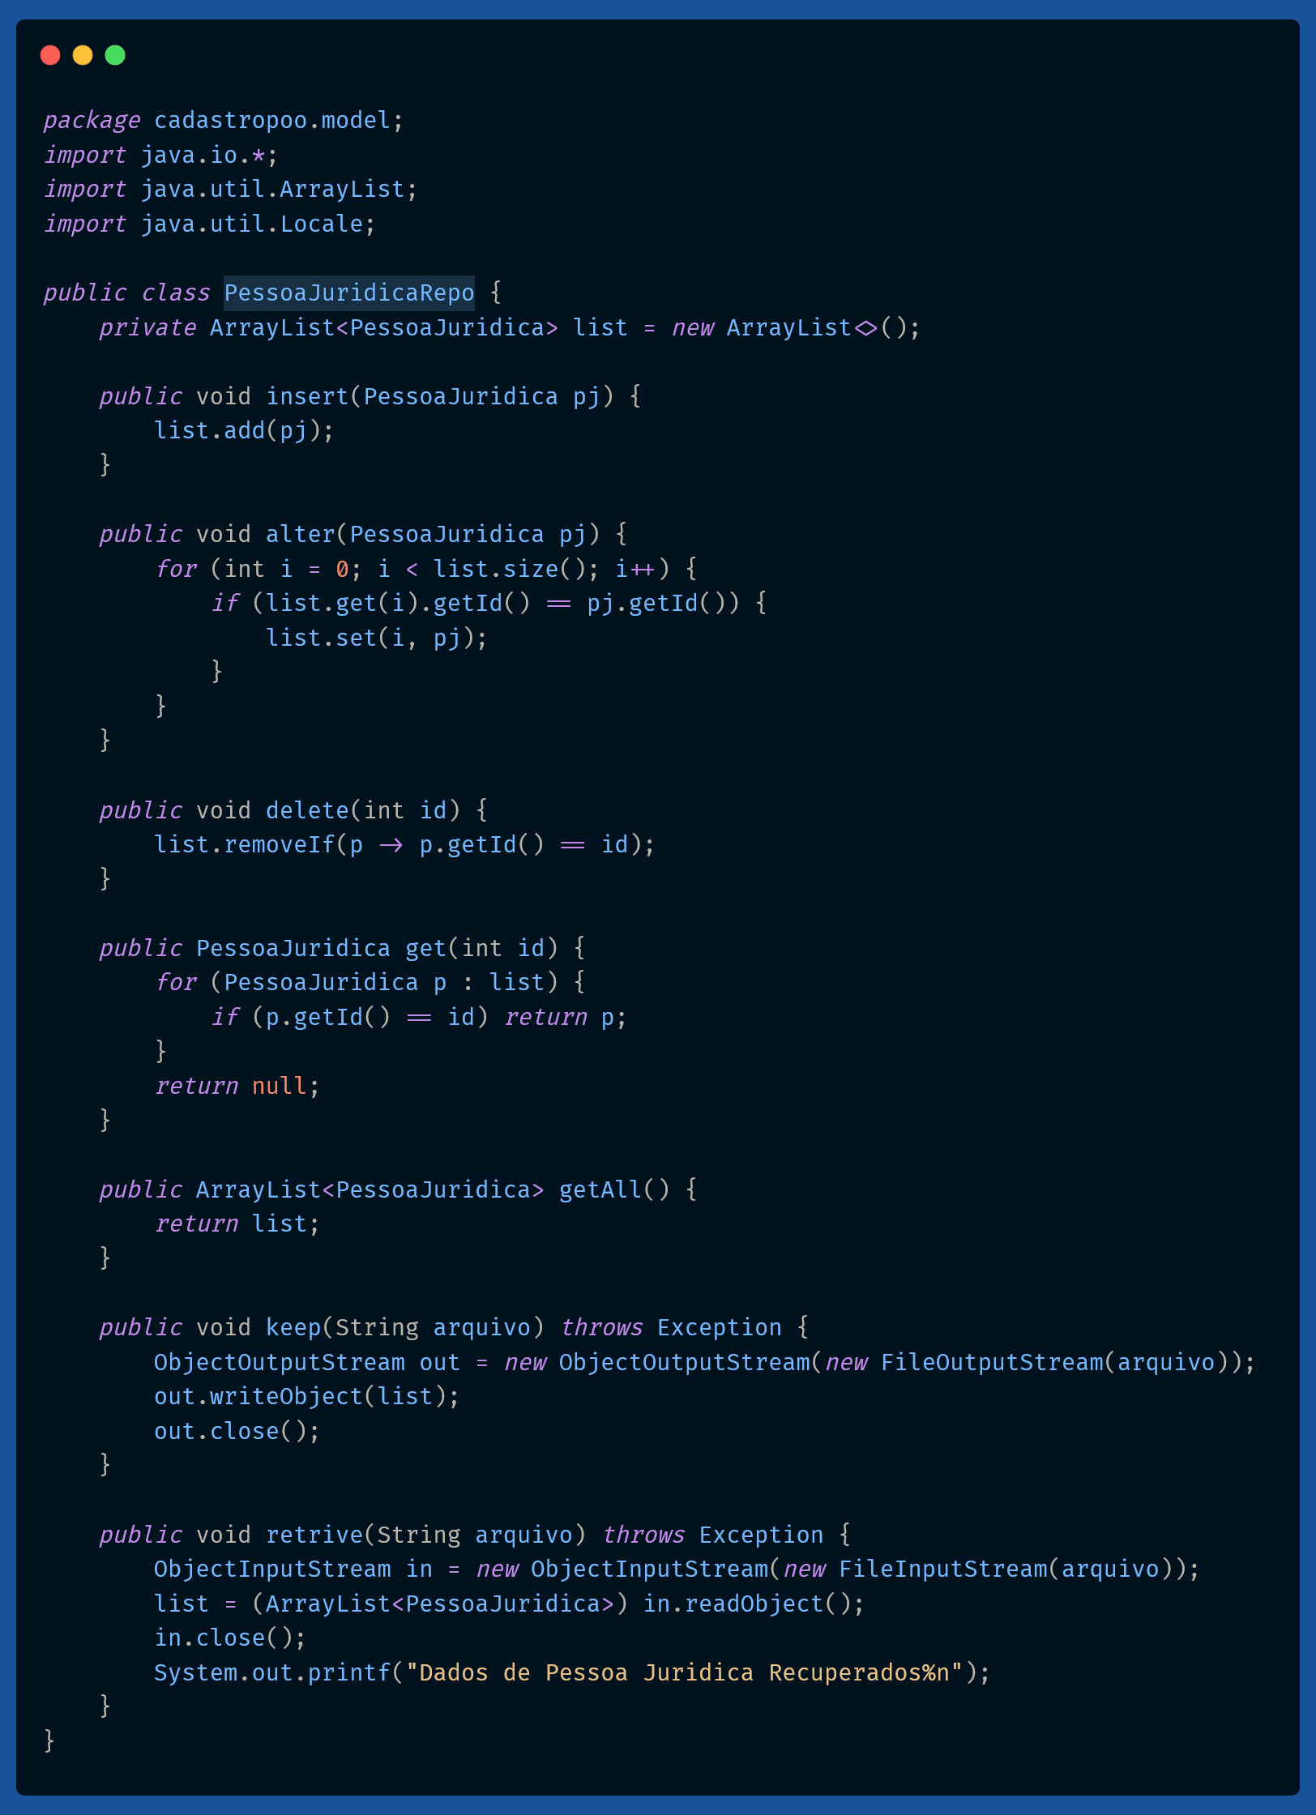

5 - Alterar o método main da classe principal para testar os repositórios.
CadastroPOO.java
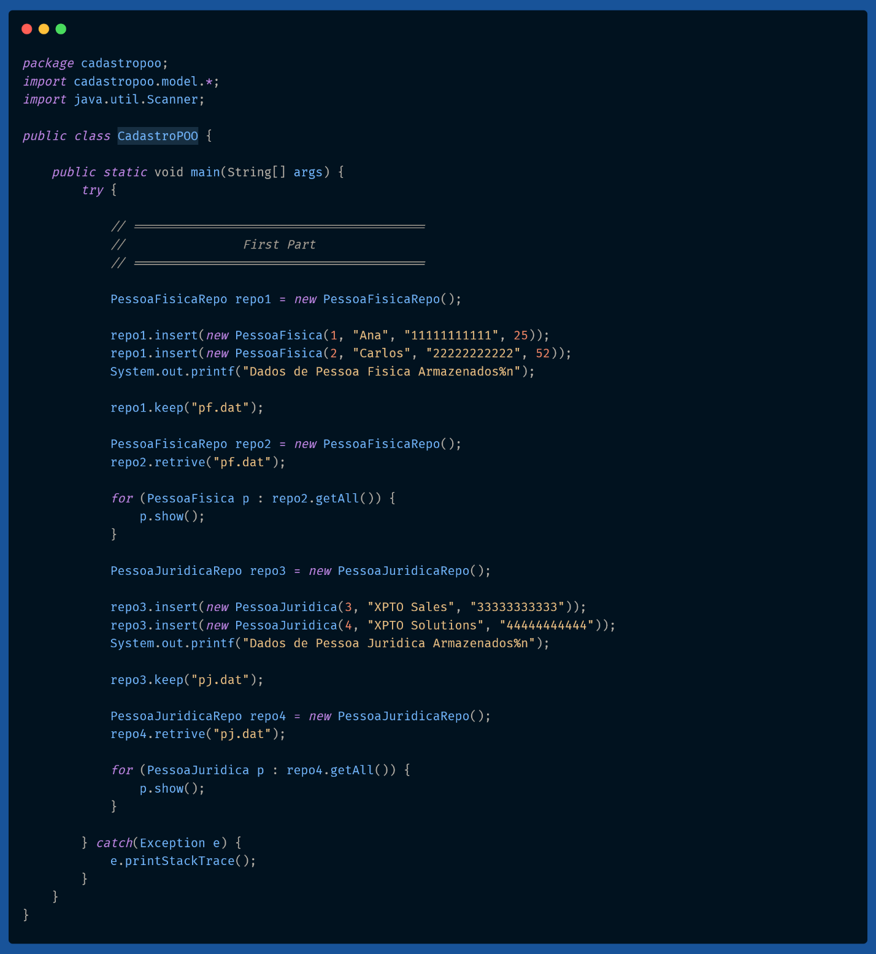

6 - Ajustar as características para obter uma execução como a seguinte.
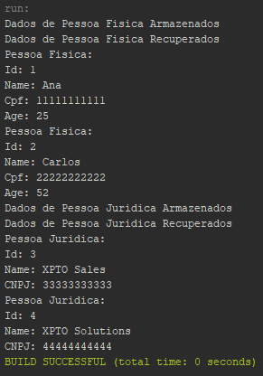

7 - Verificar as funcionalidades solicitadas e os arquivos gerados.
As funções foram verificadas e funcionam conforme o solicitado. Além disso, os arquivos estão sendo gerados corretamente.

Análise e Conclusão

Quais as vantagens e desvantagens do uso de herança?
A herança possibilita a reutilização de código e a organização hierárquica das classes, evitando redundâncias e facilitando a manutenção. Como desvantagem, pode aumentar a complexidade do sistema, especialmente em projetos grandes, tornando o código mais difícil de entender e manter devido ao alto nível de abstração e acoplamento entre classes.

Por que a interface Serializable é necessária ao efetuar persistência em arquivos binários?
A interface Serializable é necessária para permitir que objetos sejam convertidos em uma sequência de bytes, possibilitando sua gravação em arquivos binários ou transmissão. Sem essa interface, o Java não permite que objetos sejam serializados. Ela não está relacionada à compactação, mas sim à transformação do objeto em formato persistente.

Como o paradigma funcional é utilizado pela API stream no Java?
O paradigma funcional é utilizado na API Stream do Java por meio do uso de expressões lambda e operações encadeadas, permitindo manipulação de coleções de forma declarativa. Com isso, é possível aplicar operações como filtragem, transformação e agregação de dados sem modificar o estado original dos objetos, tornando o código mais conciso e legível.

Quando trabalhamos com Java, qual padrão de desenvolvimento é adotado na persistência de dados em arquivos?
O padrão de desenvolvimento adotado para persistência em arquivos em Java é baseado no uso de serialização de objetos e no padrão de repositório (Repository), onde classes específicas são responsáveis por gerenciar o armazenamento, recuperação e manipulação dos dados, separando a lógica de persistência da lógica de negócio.

